百链使用手册

目录
一．百链简介 2
二．如何利用百链搜索文献资源 3
三．如何利用百链获取文献资源 4
四．百链使用技巧 6
1. 高级搜索 6
2. 二次检索 6
3. 精确匹配 7
4. 拼音提示 8
5. 获取帮助 8

一．百链简介
百链为读者提供资源补缺服务，包含：期刊、论文、外文图书、报纸、专利等各类资源的补缺，以超链接的方式帮助读者找寻获取资源，目前在百链中可以搜索到：

- 学术文献资源9.5亿篇
- 中文期刊 15000万篇
- 中文学位论文 880万篇
- 中文会议论文 800万篇
- 外文期刊 33080万篇
- 外文学位论文1300万篇
- 外文会议论文2400万篇
- 开放学术资源每天以10万条索引的速度更新

二．如何利用百链搜索文献资源
第一步：访问www.blyun.com 进入百链
第二步：选择文献类型，在搜索框中输入查询词，点击“中文搜索”或“外文搜索”按钮，将为您在海量的资源中查找相关文献
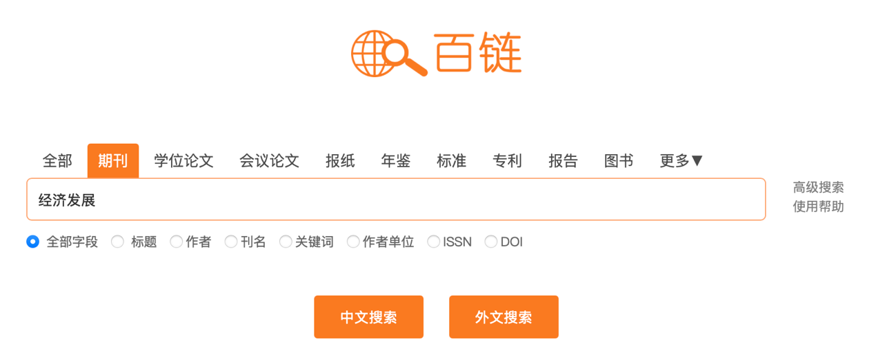
说明：
中文搜索——搜索中文语种文献
外文搜索——搜索外文语种文献

第三步：浏览搜索结果
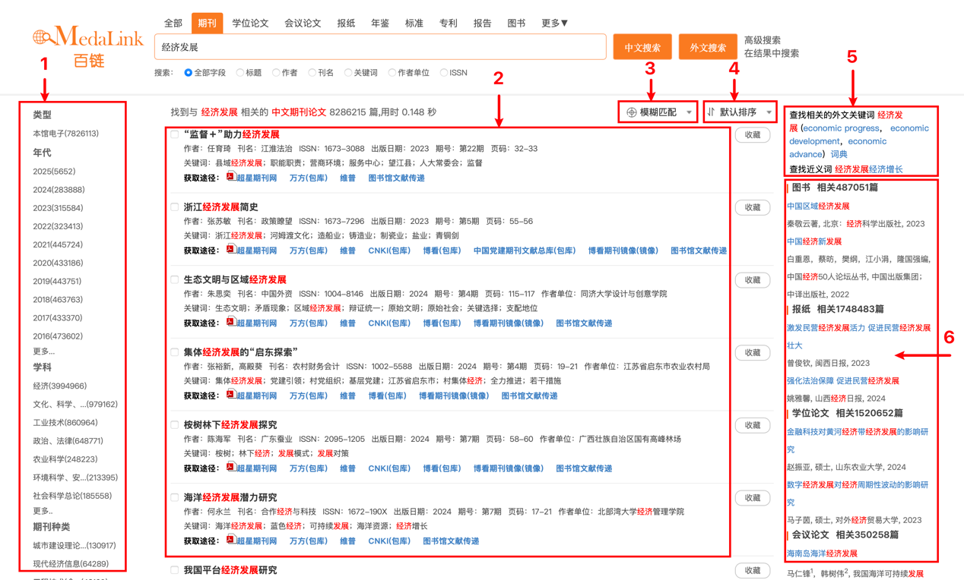
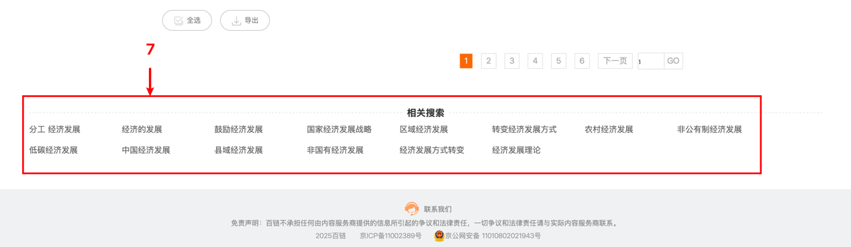

- 聚类
对搜索结果按类型、年代、学科等进行聚类，帮助读者精确搜索结果
- 搜索结果
显示搜索结果文献相关信息和获取途径
- 搜索方式
可以选择模糊搜索和精确搜索，百链默认为模糊搜索，选择精确搜索将不对查询词进行拆分处理
- 排序
设置搜索结果按不同方法排序
- 词典
点击翻译后的词，直接按该词进行搜索
- 相关信息
显示其他类型相关信息
- 相关搜索
如果搜索结果不佳，可以选择相关查询词再次搜索，

三．如何利用百链获取文献资源
在搜索结果页面选择需要的文献，进入详细页面，查看文献详细信息，并从页面右侧“获取资源”栏目获取文献。
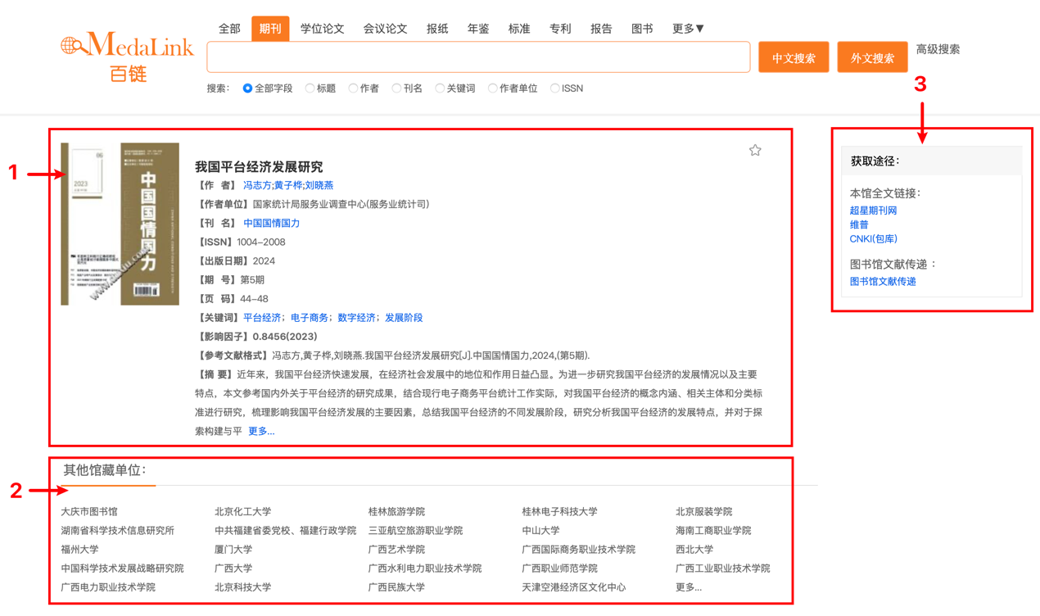
- 相关信息
查看文献相关信息，包括作者、出版日期、页码等
- 馆藏单位
查看全国拥有该文献的单位
- 获取资源
查看获取该文献资源的方式
获取方式一：本馆全文链接
如果有“本馆全文链接”，可直接点击进入图书馆数据库的详细页面阅读和下载全文
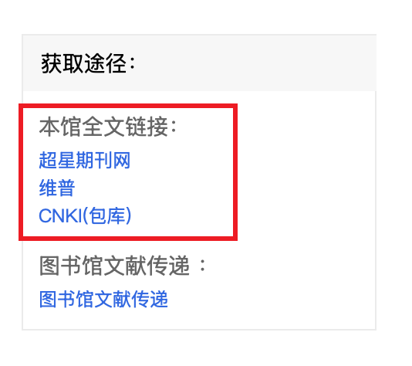
获取方式二：邮箱接收全文
没有“本馆全文链接”的文献，点击“邮箱接收全文”方式共享获取
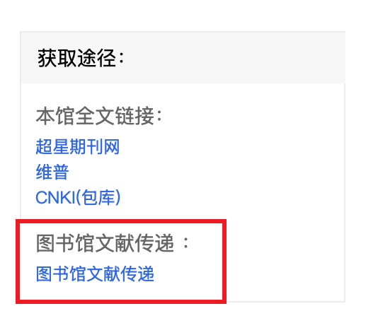

进入“全国图书馆参考咨询服务平台”页面，填写的邮箱或者选择发送到个人学习空间，填写验证码，点击“确认提交”。不久将会收到您所需文献。
提示：如果您长时间没收到邮件，请尝试以下方法：
- 邮件可能被误识为垃圾邮件，请检查被过滤的邮件中是否有回复给您的信件；
- 请更换邮件地址再次提交参考咨询申请；

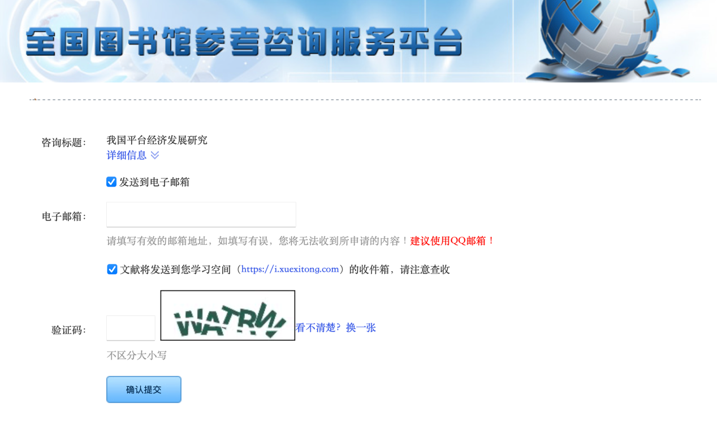
申请外文图书，除了需要填写常用的邮箱和验证码，还要填写申请的页码范围。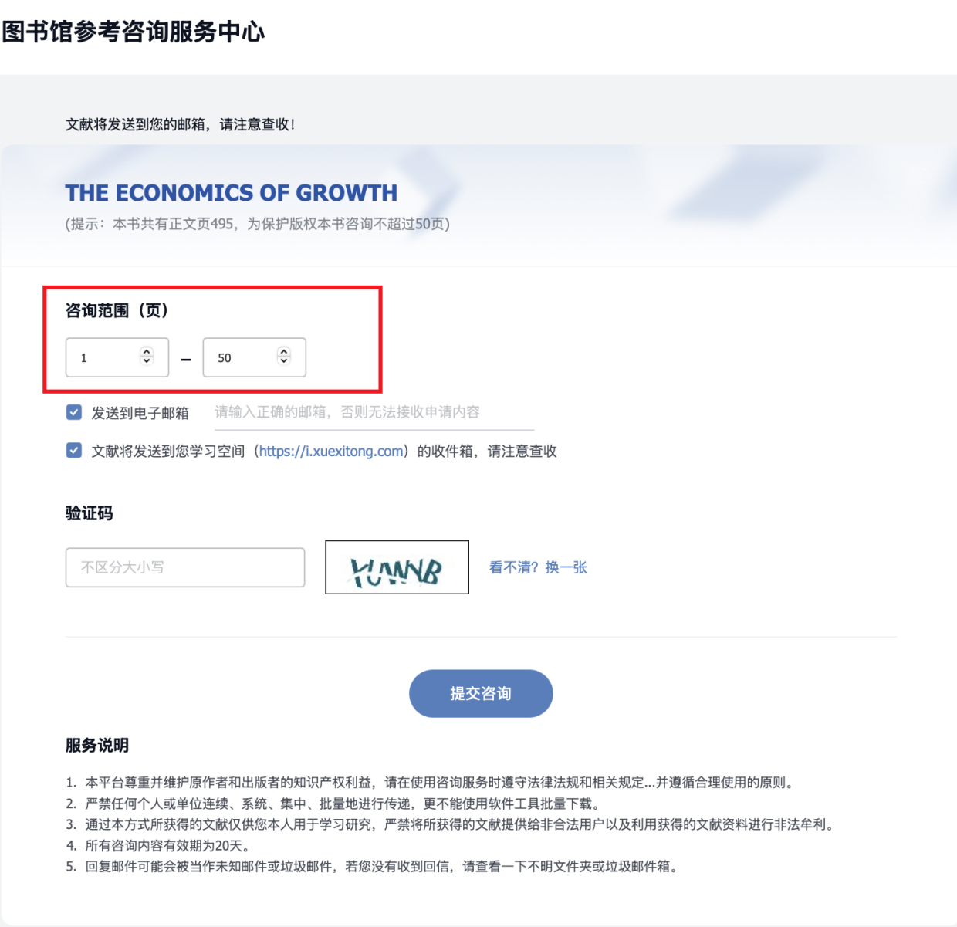

四．百链使用技巧

1. 高级搜索
点击搜索框后面的“高级搜索”链接，进入高级搜索页面，通过高级搜索更精确地定位您需要的文献
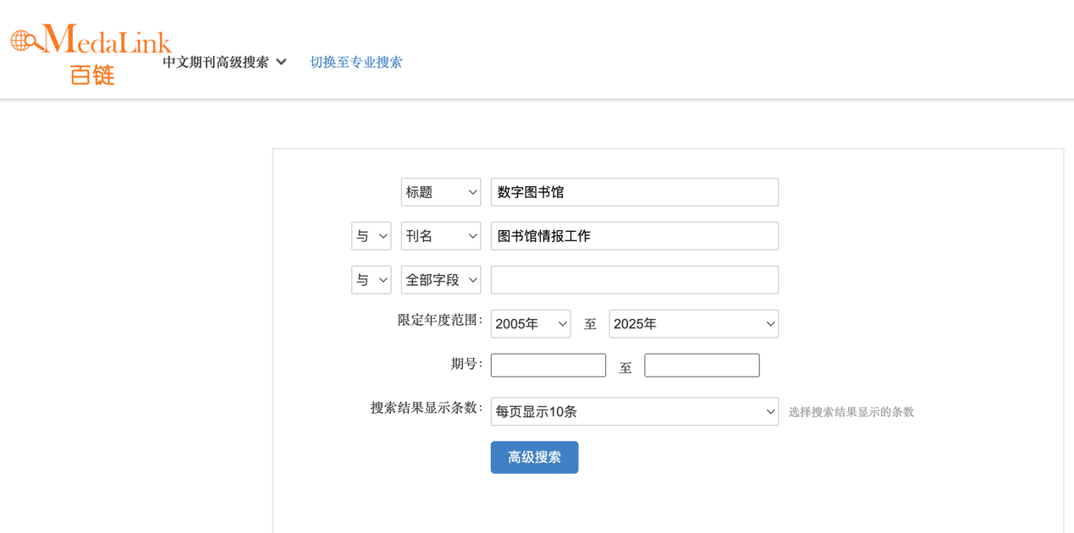

2. 二次检索
在搜索结果页面输入新查询词，点击“在结果中搜索”，将在当前搜索结果页面中再进行搜索
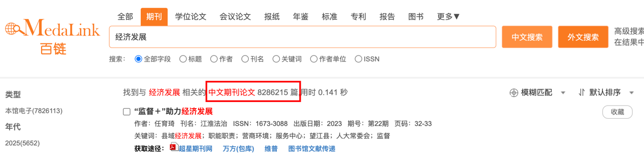
二次检索前结果数量
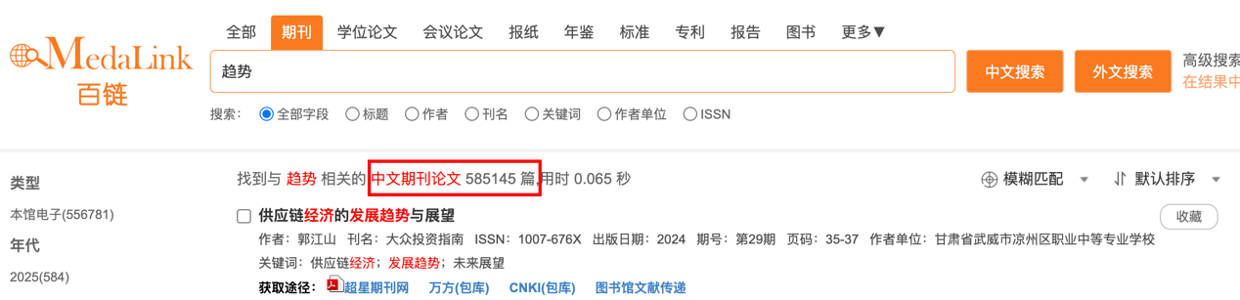
二次检索后结果数量

3. 精确匹配
在搜索结果中，长查询词可能被拆分，为了达到精确搜索的目的，可以给查询词加半角双引号，百链将不对查询词进行拆分
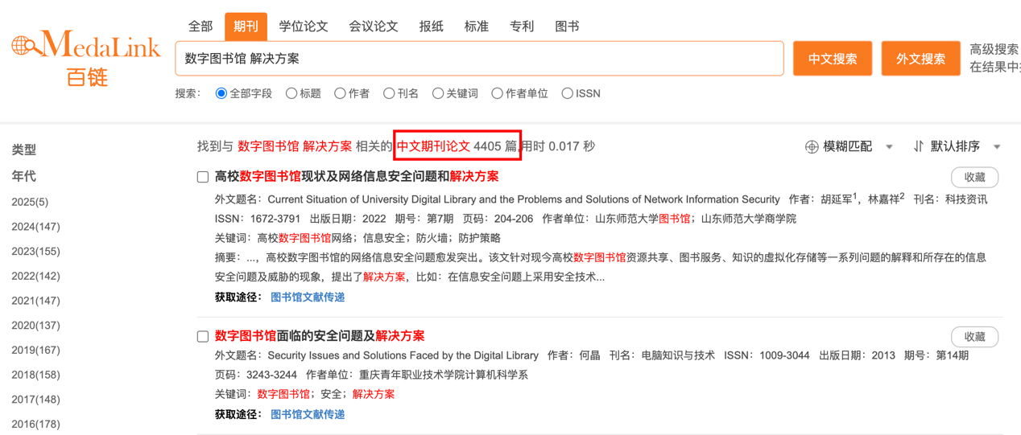
加半角双引号前结果数据
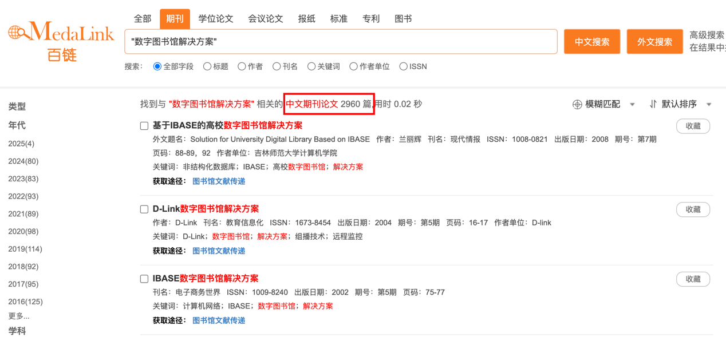
加半角双引号结果数量

4. 拼音提示
在搜索框输入某个词的拼音，将提示对应的汉字。
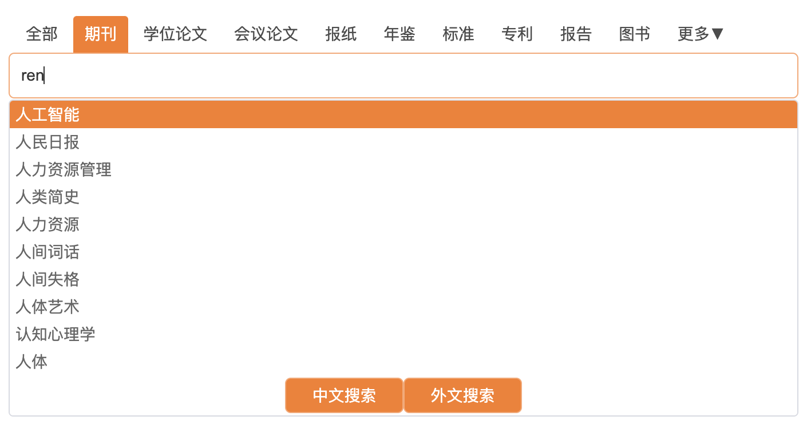

5. 获取帮助
如果您在使用中遇到了问题，请通过首页的“联系我们”、“网上客服”、“用户反馈”、客服电话来获取帮助，我们将及时对您提出的问题进行回复。
